Bienvenue à l’école

Documents pour l’inscription

Le parcours scolaire

Si possible :

Carte d’identité
Passeport
Livret de famille
Assurance scolaire
Carnet de santé
Certificats de vaccination

Pour inscrire les enfants à la cantine :

Pour inscrire les enfants à la garderie :

02 41

ce.049 @ac-nantes.fr

17 | Terminale (Baccalauréat) | T | Lycée
16 | Première | 1ère
15 | Seconde | 2nde
14 | Troisième | 3ème | Collège
13 | Quatrième | 4ème
12 | Cinquième | 5ème
11 | Sixième | 6ème
10 | Cours Moyen 2ème année | CM2 | École élémentaire
9 | Cours Moyen 1ère année | CM1
8 | Cours Élémentaire 2ème année | CE2
7 | Cours Élémentaire 1ère année | CE1
6 | Cours Préparatoire | CP
5 | Grande Section | GS | École maternelle
4 | Moyenne Section | MS
3 | Petite Section | PS
2 | Toute Petite Section | TPS

Horaires

L’École

Le matériel utilisé

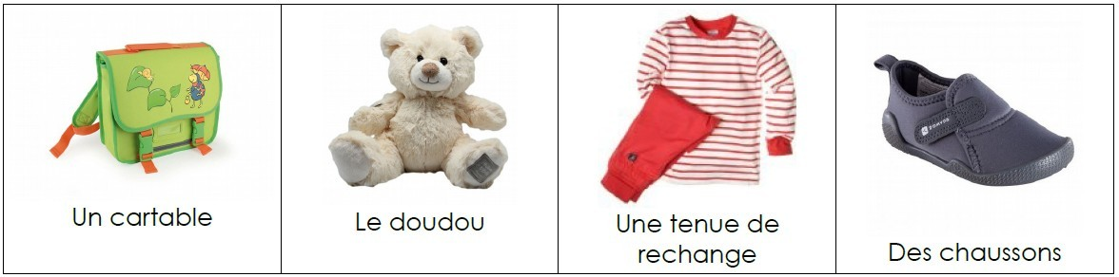
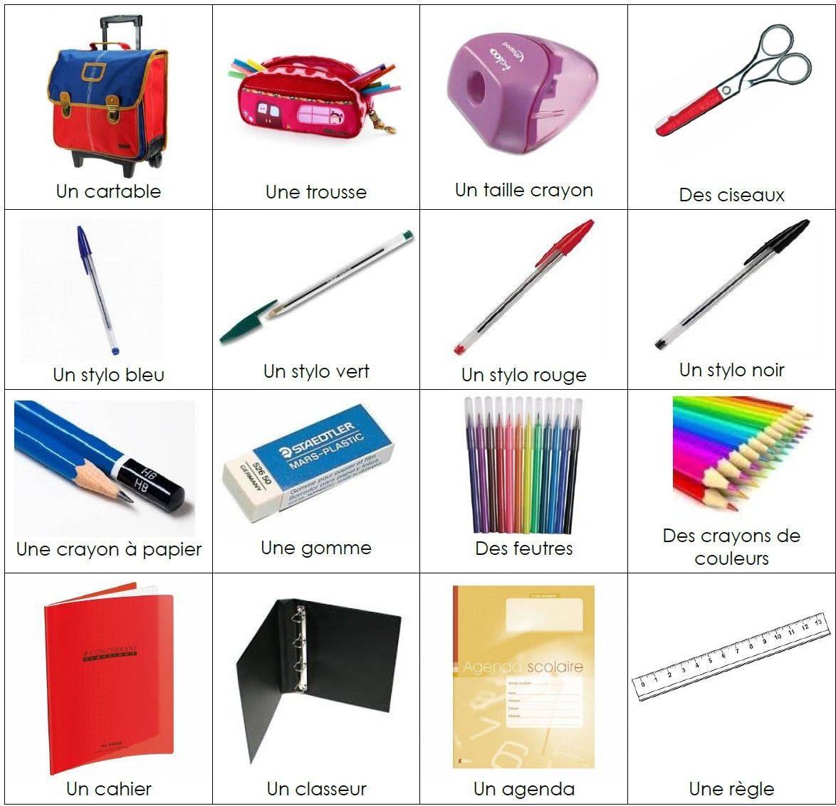

JEUDI
MERCREDI

MARDI

LUNDI

Mon enfant / mes enfants seront dans la classe de :

Madame

Monsieur

Classe de

Directeur/ directrice de l’école : M
GARDERIE | H  H
CANTINE + ACTIVITÉS | H  H
ÉTUDE + GARDERI | H  H

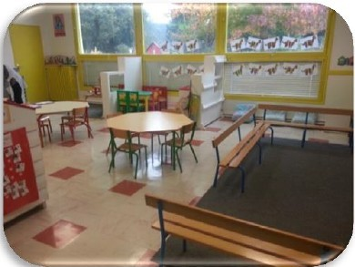
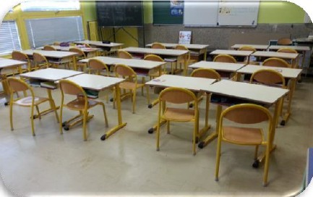
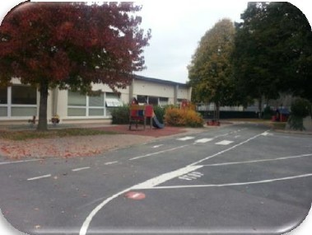
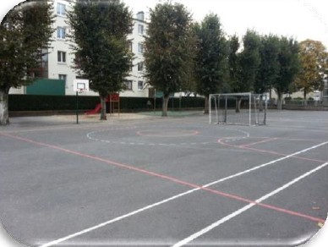
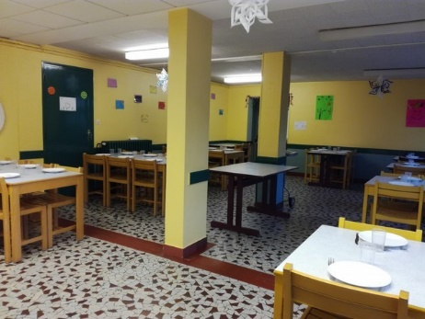
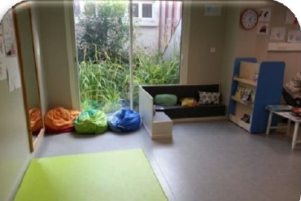
Dates des vacances:
E

Classe de maternelle
Cour de maternelle
Classe d’élémentaire

Cour d’élémentaire

Cantine

Garderie
DIMANCHE
SAMEDI

VENDREDI

- Rentrée : 1er septembre 2022
- Vacances d’automne : 22/10/2022 au 6/11/2022
- Vacances de Noël : 17/12/2022 au 3/01/2023
- Vacances d’hiver : 11/02/2023 au 27/02/2023
- Vacances de Printemps : 15/04 au 2/05/2023
- Pont de l’Ascension : 26 et 27 mai
- Vacances d’été : le 6 juillet

